1. Si el tamaño de fuente por defecto en un navegador es de 12px. ¿Cuántos em son 16px? Puedes ver la conversión de píxel a ems en el conversor online de
w3schools: w3schools.com/tags/ref_pxtoemconversion.asp

16px equivale a 1em.

7. Escribe un documento en HTML con estilos con un efecto parallax sencillo de la siguiente manera: una imagen de background fija, la cual desaparecerá cuando el usuario “le de” al scroll vertical, dando paso a un background de color (a tu elección) con opacity del 30%. Puedes ver un ejemplo en:
https://www.w3schools.com/howto/tryit.asp?filename=tryhow_css_parallax

<!DOCTYPE html>
<html>

<head>
<title>Ejercicios 2.4.7</title>
<meta name="viewport" content="width=device-width, initial-scale=1">
<style>
.parallax {
background-image: url("https://cdn.pixabay.com/photo/2017/06/14/01/43/background-2400765_960_720.jpg");

min-height: 500px;

/* Creamos el efecto parallax */
background-attachment: fixed;
background-position: center;
background-repeat: no-repeat;
background-size: cover;
}

.text {
/* Definimos el color y el tamaño de la caja de texto*/
background-color: blueviolet;
opacity: 30%;
height:1000px;
font-size:36px
}

.exp {
background-color: blueviolet;
opacity: 30%;
}
</style>
</head>

<body>

<div class="exp">
Al hacer scroll el fondo irá desapareciendo
</div>

<div class="parallax"></div>

<div class="text">
Lorem ipsum dolor sit amet consectetur adipiscing elit,
urna cras porta eget vestibulum mi, dui varius aptent cum
imperdiet scelerisque. Congue leo suspendisse imperdiet a
tristique litora habitant blandit, mus vehicula varius
volutpat mattis elementum aptent, platea mauris sapien
tincidunt dis potenti et.
</div>

</body>

</html>

8. Realiza los siguientes degradados:

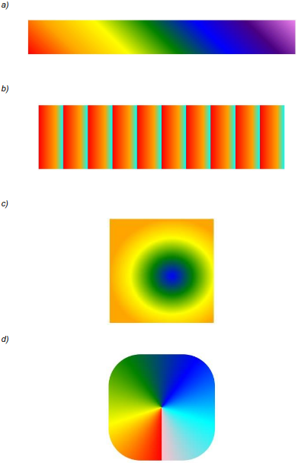

<!DOCTYPE html>
<html>
<head>
<title>Ejercicio 2.4.8</title>
<meta name="viewport" content="width=device-width, initial-scale=1">
<style>

.grad1 {
background-image: linear-gradient(40deg, red, yellow, green, blue, darkviolet, violet);
width: 100%;
height: 100px;
}

.grad2 {
background-image: repeating-linear-gradient(to right, red, orange 7%, lightgreen 9%, skyblue 10%);
width: 100%;
height: 300px;
}

.grad3 {
background-image: radial-gradient(closest-side at 60% 55%, blue, green, yellow, orange);
width:13%;
height: 200px;
}

.grad4 {
height: 200px;
width: 200px;
background-image: conic-gradient(from 180deg, red, yellow, green, blue, rgb(0, 217, 255), white);
border-radius: 30%;
}

</style>
</head>

<body>
<div class="grad1"></div>
<div class="grad2"></div>
<div class="grad3"></div>
<div class="grad4"></div>
</body>
</html>

9. Escribe un documento en HTML y su hoja de estilo correspondiente, en CSS, donde se recojan los siguientes criterios de diseño:
• La fuente base de la página será de color negro, con tipografía Courier, un tamaño de 12 puntos e interlineado a 1.2.

• Debe haber, al menos, tres bloques compuestos por elementos de tipo título
<h1> y elementos de párrafo <p>. El resto de los elementos se deja a criterio del
diseñador.

• Los títulos serán de un color seguro, y su tamaño debe ser el doble del texto base del resto de la página.

• Los títulos, además, tendrán una sombra de color azul, la primera letra de cada palabra estará en mayúscula, y tendrá un espaciado entre palabras de 5px.

• Los elementos que forman parte del listado deben aparecer centrados y
subrayados.

• Finalmente, se debe incorporar un enlace directo a cualquier buscador de Internet (por ejemplo, Google). Si no se ha visitado este sitio web, el enlace aparecerá en cursiva y de color gris. Cuando se haya visitado, su aspecto cambiará y será de color rojo y en negrita, subrayado por dos líneas.

HTML:

<!DOCTYPE html>
<html lang="es">

<head>
<title>ejercicio 2.4.9</title>
<link rel="stylesheet" href="./styles/style.css">
<meta name="viewport" content="width=device-width, initial-scale=1">
</head>

<body>

<div class="bloque">
<h1>Introducción General</h1>
<p>Este es el primer bloque de texto.</p>
</div>

<div class="bloque">
<h1>Desarrollo Del Tema</h1>
<p>Este es el segundo bloque de texto.</p>
</div>

<div class="bloque">
<h1>Conclusiones Finales</h1>
<p>Este es el tercer bloque de texto.</p>
</div>

<ul>
<li>Elemento uno</li>
<li>Elemento dos</li>
<li>Elemento tres</li>
</ul>

<p>Visita <a href="https://www.google.com" target="_blank">Google</a> para realizar una búsqueda.</p>

</body>

</html>

CSS:

body {
color: black;
font-family: Courier;
font-size: 12pt;
line-height: 1.2;
}

.bloque {
margin-bottom: 20px;
}

h1 {
color: #666666;
font-size: 2em;
text-shadow: 2px 2px 4px blue;
text-transform: capitalize;
word-spacing: 5px;
}

ul {
text-align: center;
text-decoration: underline;
list-style-position: inside; /* hace que los marcadores también se pongan en el centro */
}

a:link {
color: gray;
font-style: italic;
text-decoration: none;
}

a:visited {
color: red;
font-weight: bold;
text-decoration: underline double;
}

11. Comprueba cuál de los siguientes códigos es correcto y determina qué ocurre si algunos valores están bien situados y otros no.

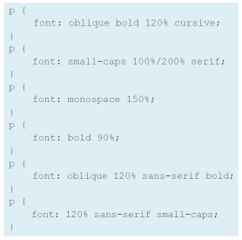

Solo las dos primeras propiedades están bien.
En la tercera monospace debe ir al final.
En la cuarta faltaría el font-family.
En la quinta el bold debería ir antes del tamaño.
En la sexta small-caps debería ir antes de sans-serif.
Por lo tanto las propiedades 3, 4, 5 y 6 no se aplican.

12. Conéctate a la página web de Google Fonts, selecciona 3 tipos de fuentes distintas, y realiza las siguientes tareas:

a) Importa la primera fuente elegida de forma interna y aplícala a un párrafo de texto.

b) Importa la segunda fuente elegida de forma externa utilizando la etiqueta <link>.

c) Importa la tercera fuente elegida de forma externa utilizando @import en tu código CSS.

<!DOCTYPE html>
<html lang="es">

<head>
<title>ej12</title>
<link rel="preconnect" href="https://fonts.googleapis.com">
<link rel="preconnect" href="https://fonts.gstatic.com" crossorigin>
<link href="https://fonts.googleapis.com/css2?family=Oswald:wght@200..700&display=swap" rel="stylesheet">

<style>
@font-face {
font-family: "Noto Sans Bhaiksuki";
src: url(./fonts/Noto_Sans_Bhaiksuki/NotoSansBhaiksuki-Regular.ttf);
}

@import url('https://fonts.googleapis.com/css2?family=Bitcount+Grid+Single:wght@100..900&display=swap');

.font1 {
font-family: "Noto Sans Bhaiksuki", sans-serif;
font-size: 2em;
}

.font2 {
font-family: "Oswald", sans-serif;
font-optical-sizing: auto;
font-weight: 100;
font-style: normal;
font-weight: bold;
}

.bitcount-grid-single-font3 {
font-family: "Bitcount Grid Single", system-ui;
font-optical-sizing: auto;
font-weight: 200;
font-style: normal;
font-variation-settings:
"slnt" 0,
"CRSV" 0.5,
"ELSH" 0,
"ELXP" 0;
}
</style>
</head>
<body>
<p class="font1">Párrafo 1</p>
<p class="font2">Párrafo 2</p>
<p class="font3">Párrafo 3</p>
</body>

</html>

14. ¿Cuál es la diferencia entre display:none y visibility:hidden ?
En los dos casos el elemento se hace invisible, pero con dysplay:none no se reserva el espacio del elemento y con visibility:hidden si

15. Realiza las siguientes tareas:
a) Indica con tus propias palabras, cuál es la diferencia entre un elemento con
position absolute y position relative.
Con position relative se coloca el elemento en relación a su padre y con position absolute se coloca en relación a su padre mas cercano siempre que tenga la posición distinta de estática .

b) Escribe un código HTML con estilos que contenga un contenedor padre, y 5
elementos hijo posicionados de la siguiente manera: el primero en posición
estática, el segundo con posición relativa, el tercero con posición fija, el cuarto con posición absoluta, y el quinto con posición “sticky”.

<!DOCTYPE html>
<html lang="es">

<head>
<meta charset="UTF-8">
<meta name="viewport" content="width=device-width, initial-scale=1.0">
<title>Ejemplo de posiciones CSS</title>

<style>
body {
margin: 0;
font-family: Arial, sans-serif;
height: 200vh;
background-color: #f4f4f4;
}

.contenedor {
position: relative;
width: 80%;
margin: 50px auto;
padding: 20px;
background-color: #ddd;
border: 2px solid #555;
height: 600px;
}

.hijo {
padding: 15px;
color: white;
font-weight: bold;
margin: 10px 0;
border-radius: 6px;
}

.hijo1 {
background-color: #0074D9;
position: static;
}

.hijo2 {
background-color: #2ECC40;
position: relative;
top: 20px;
left: 30px;
}

.hijo3 {
background-color: #FF4136;
position: fixed;
top: 10px;
right: 10px;
z-index: 1000;
}

.hijo4 {
background-color: #FF851B;
position: absolute;
bottom: 10px;
right: 20px;
}

.hijo5 {
background-color: #B10DC9;
position: sticky;
top: 0;
}
</style>
</head>

<body>
<div class="contenedor">
<div class="hijo hijo1">Elemento 1 — posición estática</div>
<div class="hijo hijo2">Elemento 2 — posición relativa</div>
<div class="hijo hijo3">Elemento 3 — posición fija</div>
<div class="hijo hijo4">Elemento 4 — posición absoluta</div>
<div class="hijo hijo5">Elemento 5 — posición sticky</div>
</div>
</body>

</html>

16. Realiza y responde a las siguientes cuestiones/tareas:
a) Escribe un código HTML con estilos con el código correspondiente para que dé el siguiente resultado. Utiliza las propiedades de float y clear.

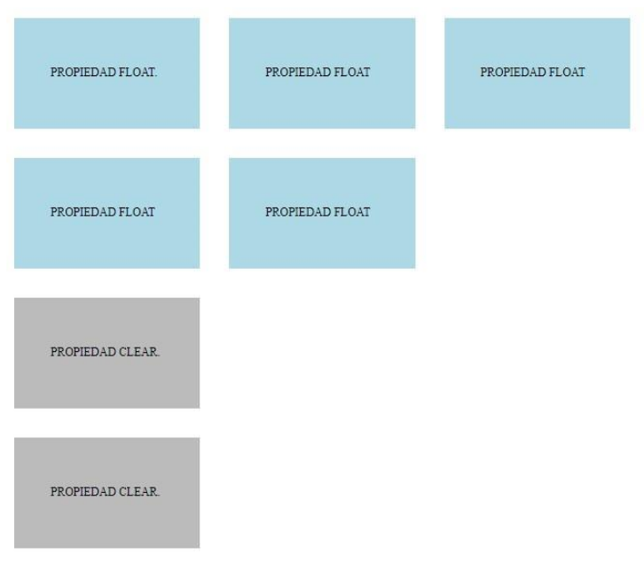

<!DOCTYPE html>
<html lang="es">
<head>
<title>ejercicio 2.4.16</title>
<meta charset="UTF-8">
<meta name="viewport" content="width=device-width, initial-scale=1.0">

<style>
.float {
text-align: center;
width: 200px;
height: 100px;
margin: 5px;
background-color: lightblue;
float: left;
}

.clear {
text-align: center;
width: 200px;
height: 100px;
margin: 5px;
background-color: gray;
clear: left;
}
</style>
</head>

<body>

<div class="float">
<p>PROPIEDAD FLOAT</p>
</div>

<div class="float">
<p>PROPIEDAD FLOAT</p>
</div>

<div class="float">
<p>PROPIEDAD FLOAT</p>
</div>

<div class="float">
<p>PROPIEDAD FLOAT</p>
</div>

<div class="float">
<p>PROPIEDAD FLOAT</p>
</div>

<div class="clear">
<p>PROPIEDAD CLEAR</p>
</div>

<div class="clear">
<p>PROPIEDAD CLEAR</p>
</div>
</body>
</html>

b) Cuándo reduces el tamaño de pantalla, ¿se reorganizan los bloques? ¿cómo
harías para que se reorganizaran dichos bloques según el tamaño de la pantalla?
Indica la propiedad que utilizarías.
Con display: flex, lo que hace que los bloques se ordenen automáticamente en varias filas según el ancho disponible

18. Crea un breadcrumb (migas de pan) navegacional utilizando HTML y CSS. El breadcrumb debe contener enlaces que permitan navegar hacia páginas anteriores y siguientes, y se deben aplicar estilos específicos.
Las instrucciones son las siguientes:
• Dentro del archivo HTML, crea una estructura para el breadcrumb utilizando
un elemento <div> con la clase breadcrumb. El breadcrumb debe contener
dos enlaces con las clases left y right. El primer enlace debe mostrar ««
Anterior» y el segundo enlace debe mostrar «Siguiente »».

• Dentro del archivo CSS, asigna la fuente Arial y establece un relleno de 0.5em alrededor del breadcrumb.

• Establece los estilos para los enlaces dentro del breadcrumb. Asigna el
color #0095eb, elimina la decoración de texto, y ponlo en negrita.

• Define los estilos de cambio de color al hacer hover en los enlaces. Cuando
el usuario pase el cursor sobre un enlace, cambia el color del texto a #006196 y subraya el texto.

• Define los estilos para el enlace con la clase right. Utiliza float: right; para
alinear este enlace a la derecha del breadcrumb.

• Define los estilos para el enlace con la clase left. Utiliza float: left; para
alinear este enlace a la izquierda del breadcrumb.

HTML:
<!DOCTYPE html>
<html lang="es">
<head>
<meta charset="UTF-8">
<meta name="viewport" content="width=device-width, initial-scale=1.0">
<link rel="stylesheet" href="./styles/style.css">
<title>Ejercicio 2.4.18</title>
</head>

<body>
<div class="breadcromb">
<a href="#" class="left"><< Anterior</a>
<a href="#" class="right">Siguiente >></a>
</div>
</body>
</html>
CSS:

.breadcrumb {
font-family: Arial, sans-serif;
padding: 0.5em;
}

a {
color: #0095eb;
text-decoration: none;
font-weight: bold;
}

a:hover {
color: #006196;
text-decoration: underline;
}

.left {
float: left;
}

.right {
float: right;
}

19. Diseña y crea un menú de navegación horizontal utilizando HTML y CSS. El menú debe contener cuatro enlaces y aplicar estilos específicos.



Las instrucciones son las siguientes:
a) Dentro del archivo HTML, crea una estructura para el menú de navegación
utilizando elementos <nav>, <ul>, <li>, y <a>. El menú debe contener cuatro
enlaces con los siguientes nombres: “Inicio”, “Servicios”, “Nosotros” y “Contacto”.

b) Dentro del archivo CSS, define el estilo global para todos los elementos de la
página utilizando el selector universal. Asigna a la fuente la familia Arial y ponla
en negrita.

c) Establece los estilos para la etiqueta <nav>. Asegúrate de que tenga un margen y un relleno de 0 y que su lista de estilos sea none.

d) Define los estilos para los enlaces dentro del menú de navegación. Establece el
ancho en 100px, elimina la decoración de texto, alinea el texto al centro, establece el color de texto en blanco y el color de fondo en negro. Agrega un relleno superior e inferior de 10px y un relleno izquierdo y derecho de 5px. Agrega un borde derecho de 1px sólido con el color #336699. Asegúrate de que los enlaces sean elementos de bloque.

e) Define los estilos para los elementos de lista dentro del menú de navegación.
Utiliza float: left; para que los elementos se coloquen horizontalmente.

f) Agrega estilos de cambio de color al hacer hover en los enlaces. Cuando el usuario pase el cursor sobre un enlace, cambia el color de fondo a #336699.

g) Utiliza la pseudo-clase :last-child para seleccionar el último elemento de la lista y, a través de su enlace (<a>), elimina el borde derecho para evitar que aparezca en el último enlace.

HTML:
<!DOCTYPE html>
<html lang="es">
<head>
<meta charset="UTF-8">
<meta name="viewport" content="width=device-width, initial-scale=1.0">
<title>Ejercicio 2.4.19</title>
<link rel="stylesheet" href="./styles/style.css">
</head>
<body>

<nav>
<ul>
<li><a href="#">Inicio</a></li>
<li><a href="#">Servicios</a></li>
<li><a href="#">Nosotros</a></li>
<li><a href="#">Contacto</a></li>
</ul>
</nav>

</body>
</html>

CSS:
* {
font-family: Arial, sans-serif;
font-weight: bold;
}

nav ul{
list-style: none;
margin: 0;
padding: 0;
}

a {
display: block;
width: 100px;
text-decoration: none;
text-align: center;
color: white;
background-color: black;
padding: 10px 5px;
border-right: 1px solid #336699;
}

li {
float: left;
}

a:hover {
background-color: #336699;
}

li:last-child a {
border-right: none;
}

20. Crea un documento HTML que incluya una caja de contenido con un texto largo. Tu tarea es utilizar la propiedad overflow en CSS para controlar cómo se muestra el contenido de la caja. Sigue estos pasos:
a) Crea un archivo HTML con la siguiente estructura:

b) En un archivo CSS (llamado styles.css en este caso), agrega estilos a la caja de contenido (content-box) de la siguiente manera:
• Establece un ancho y un alto fijo para la caja (width y height).

• Utiliza la propiedad correspondiente para incluir una barra de scroll en el eje
vertical.

HTML:
<!DOCTYPE html>
<html lang="es">

<head>
<title>ejercicio 2.4.20</title>
<meta charset="UTF-8">
<meta name="viewport" content="width=device-width, initial-scale=1.0">
<link rel="stylesheet" href="./styles/styles.css">
</head>

<body>
<div class="content-box">
<p>Lorem ipsum dolor sit amet, consectetur adipiscing elit.
Vestibulum in tincidunt libero. Nullam sit amet risus sed elit
bibendum tincidunt. Cras consequat ligula id metus hendrerit, id
accumsan odio fermentum. Integer non feugiat orci. Donec eu
tristique lectus. Fusce in viverra arcu. Proin condimentum, odio
nec auctor tempor, justo elit vestibulum nunc, vel laoreet nunc est
vel dolor. Aenean tempus, erat at vulputate consequat, velit lectus
sollicitudin dui, ac dignissim est eros at erat. Sed congue posuere
diam, vel vehicula metus viverra in. Vestibulum laoreet ex quis
euismod. Aenean eu ex eget turpis congue interdum eu in erat.</p>
</div>
</body>

</html>

CSS:

.content-box{
width: 300px;
height: 100px;
border: 1px solid;
overflow: auto;
}

21. Escribe un código HTML con estilos que contenga en el que utilices las propiedades z-index, visibility y overflow.

<!DOCTYPE html>
<html lang="es">

<head>
<meta charset="UTF-8">
<meta name="viewport" content="width=device-width, initial-scale=1.0">
<title>Ejercicio 2.4.21</title>

<style>
.float {
float: left;
margin-right: 40px;
}

/* z-index */
.grande {
width: 400px;
height: 400px;
background-color: lightblue;
position: relative;
z-index: -1;
}

.mediano {
width: 200px;
height: 200px;
background-color: lightgreen;
position: absolute;
top: 50%;
left: 50%;
transform: translate(-50%, -50%);
z-index: 10;
}

.pequeño {
width: 100px;
height: 100px;
background-color: lightcoral;
position: absolute;
top: 30%;
left: 80%;
transform: translate(-50%, -50%);
z-index: 5;
}

/* visibility */
.visibility {
width: 400px;
height: 400px;
background-color: lightgray;
position: relative;
}

.cuadrado {
width: 200px;
height: 200px;
background-color: orange;
position: absolute;
top: 50%;
left: 50%;
transform: translate(-50%, -50%);
visibility: hidden;
}

.visibility:hover .cuadrado {
visibility: visible;
}

/* overflow */
.overflow {
width: 400px;
height: 400px;
border: 2px solid black;
overflow: auto;
}
</style>
</head>

<body>
<div class="float">
<h2>Z-INDEX</h2>
<div class="grande">
<div class="mediano"></div>
<div class="pequeño"></div>
</div>
</div>

<div class="float">
<h2>VISIBILITY</h2>
<div class="visibility">
<div class="cuadrado"></div>
</div>
</div>

<div class="float">
<h2>OVERFLOW</h2>
<div class="overflow">
<p>Lorem ipsum dolor sit amet, consectetur adipiscing elit.
Vestibulum in tincidunt libero. Nullam sit amet risus sed elit
bibendum tincidunt. Cras consequat ligula id metus hendrerit, id
accumsan odio fermentum. Integer non feugiat orci. Donec eu
tristique lectus. Fusce in viverra arcu. Proin condimentum, odio
nec auctor tempor, justo elit vestibulum nunc, vel laoreet nunc est
vel dolor. Aenean tempus, erat at vulputate consequat, velit lectus
sollicitudin dui, ac dignissim est eros at erat. Sed congue posuere
diam, vel vehicula metus viverra in. Vestibulum laoreet ex quis
euismod. Aenean eu ex eget turpis congue interdum eu in erat.
Nullam sit amet risus sed elit bibendum tincidunt. Cras consequat
ligula id metus hendrerit, id
accumsan odio fermentum. Integer non feugiat orci. Donec eu
tristique lectus. Fusce in viverra arcu. Proin condimentum, odio
nec auctor tempor, justo elit vestibulum nunc, vel laoreet nunc est
vel dolor. Aenean tempus, erat at vulputate consequat, velit lectus
sollicitudin dui, ac dignissim est eros at erat.</p>
</div>
</div>
</body>

</html>

